Вносится в порядке нормотворческой инициативы
Главой городского округа
«поселок Палана» И.О. Щербаковым

Разработчик: Комиссия по разработке
Правил землепользования и застройки
городского округа «поселок Палана»

К А М Ч А Т С К И Й К Р А Й
С О В Е Т Д Е П У Т А Т О В
ГОРОДСКОГО ОКРУГА «ПОСЕЛОК ПАЛАНА»

( 9-й созыв)

«___»_________2026 г. пгт. Палана

РЕШЕНИЕ – проект
О принятии нормативного правового акта «О внесении изменений в нормативный правовой акт от 12.05.2022 №28-р/08-22-НПА «Правила землепользования и застройки городского округа «поселок Палана»

В соответствии с Федеральным законом от 20 марта 2025 года №33-ФЗ «Об общих принципах организации местного самоуправления в единой системе публичной власти», Градостроительным кодексом Российской Федерации, Федеральным законом от 23 июня 2014 года № 171-ФЗ «О внесении изменений в Земельный кодекс Российской Федерации и отдельные законодательные акты Российской Федерации», Уставом городского округа «поселок Палана», Совет депутатов городского округа «поселок Палана»

РЕШИЛ:

1. Принять нормативный правовой акт «О внесении изменений в нормативный правовой акт от 12.05.2022 № 28-р/08-22-НПА «Правила землепользования и застройки городского округа «поселок Палана», утвержденного Решением Совета депутатов городского округа «поселок Палана» от 12.05.2022 № 28-р/08-22.
2. Направить нормативный правовой акт «О внесении изменение в нормативный правовой акт от 12.05.2022 № 28-р/08-22-НПА «Правила землепользования и застройки городского округа «поселок Палана» утвержденного Решением Совета депутатов городского округа «поселок Палана» от 12.05.2022 № 28-р/08-22 Главе городского округа «поселок Палана» для подписания и обнародования.
3. Настоящее решение вступает в силу со дня его официального обнародования в порядке, установленном Уставом городского округа «поселок Палана».
Председатель Совета депутатов
городского округа «поселок Палана» М.В. Дордюк
Приложение
к Решению Совета депутатов городского
округа «поселок Палана»
от __.___.2026г. № ________

«О принятии НПА «О внесении изменений
в нормативный правовой акт от 12.05.2022
№28-р/08-22-НПА «Правила землепользования
и застройки городского округа «поселок Палана»

НОРМАТИВНЫЙ ПРАВОВОЙ АКТ
«О внесении изменений в нормативный правовой акт от 12.05.2022 № 28-р/08-22-НПА «Правила землепользования и застройки городского округа «поселок Палана» утвержденные Решением совета депутатов городского округа «поселок Палана»
от 12.05.2022 № 28-р/08-22»
(Принят решением Совета депутатов городского округа «поселок Палана»
от «___» _______ 2026 года № № _________)
(9-й созыв)

1. Внести изменения в раздел 2 «Карты градостроительного зонирования» Правил землепользования и застройки городского округа «поселок Палана» изменив границу территориальной зоны городского округа «поселок Палана» на следующей территории:
- 1.1. Земельный участок с кадастровым номером 82:01:000002:831 площадью 5576 кв.м., местоположением: край Камчатский, р-н Тигильский, пгт. Палана, перевести в территориальную зону– зону общественно-делового назначения (ОДЗ 1).
- 1.2. Земельный участок площадью 500 кв.м., местоположением: край Камчатский, городской округ «поселок Палана», пгт. Палана, перевести в территориальную зону – зону объектов производственного назначения(ПР 1) (приложение 1).
- 1.3. Перевести земельный участок площадью 164 кв.м в территориальную зону – зона садоводческих и огороднических некоммерческих товариществ (СХЗ 3) (приложение 2).
- 1.4. Перевести земельный участок площадью 851 кв.м в территориальную зону – зона садоводческих и огороднических некоммерческих товариществ (СХЗ 3) (приложение 3).

2. Внести изменения в раздел 3 «Градостроительные регламенты» правил землепользования и застройки городского округа «поселок Палана»

2.1. Зона застройки индивидуальными жилыми домами (код зоны – Ж 1)
*Код | НАИМЕНОВАНИЕ  ВИДА РАЗРЕШЕННОГО  ИСПОЛЬЗОВАНИЯ  ЗЕМЕЛЬНОГО  УЧАСТКА (ПО  КЛАССИФИКАТОРУ) | Предельные (минимальные и (или) максимальные)  размеры земельных участков и предельные  параметры разрешенного строительства,  реконструкции объектов капитального строительства
2.3 | Блокированная жилая застройка | Предельные (минимальные и (или) максимальные) размеры земельных участков и предельные параметры разрешенного строительства, реконструкции объектов капитального строительства: Максимальный и минимальный размер земельного участка: Минимальный размер земельного участка – 300 кв.м., Максимальный размер земельного участка 3000 кв.м. 2. Минимальный отступ от фронтальной границы земельного участка (красная линия) и линией застройки – 3 м. 3. Предельное количество этажей 3. 4. Максимальный процент застройки в границах земельного участка не подлежит установлению.
3.8. | Общественное  управление | Предельные (минимальные и (или) максимальные) размеры земельных участков и предельные параметры разрешенного строительства, реконструкции объектов капитального строительства: Максимальный и минимальный размер земельного участка: Минимальный размер земельного участка – 300 кв.м., Максимальный размер земельного участка 6000 кв.м. 2. Минимальный отступ от фронтальной границы земельного участка (красная линия) и линией застройки – 3 м. 3. Предельное количество этажей 3. 4. Максимальный процент застройки в границах земельного участка не подлежит установлению.

2.2 зона садоводческих и огороднических некоммерческих товариществ
(СХЗ 3).
*Код | НАИМЕНОВАНИЕ  ВИДА РАЗРЕШЕННОГО  ИСПОЛЬЗОВАНИЯ  ЗЕМЕЛЬНОГО  УЧАСТКА (ПО  КЛАССИФИКАТОРУ) | Предельные (минимальные и (или) максимальные)  размеры земельных участков и предельные  параметры разрешенного строительства,  реконструкции объектов капитального строительства
2.7.1 | Хранение автотранспорта | Предельные (минимальные и (или) максимальные) размеры  земельных участков и предельные параметры  разрешенного строительства, реконструкции объектов  капитального строительства не подлежат установлению.

2.3. зона инженерной инфраструктуры (И)
*Код | НАИМЕНОВАНИЕ  ВИДА РАЗРЕШЕННОГО  ИСПОЛЬЗОВАНИЯ  ЗЕМЕЛЬНОГО  УЧАСТКА (ПО  КЛАССИФИКАТОРУ) | Предельные (минимальные и (или) максимальные)  размеры земельных участков и предельные  параметры разрешенного строительства,  реконструкции объектов капитального строительства
4.9.1 | Объекты дорожного сервиса. | Предельные (минимальные и (или) максимальные) размеры земельных участков и предельные параметры разрешенного строительства, реконструкции объектов капитального строительства: Максимальный и минимальный размер земельного участка: Минимальный размер земельного участка – 150 кв.м., Максимальный размер земельного участка не подлежит установлению. 2. Минимальный отступ от фронтальной границы земельного участка (красная линия) и линией застройки – 3 м. 3. Предельное количество этажей не подлежит установлению. 4. Максимальный процент застройки в границах земельного участка не подлежит установлению.

3. Настоящие изменения в «Правила землепользования и застройки городского округа «поселок Палана» вступают в силу со дня их официального обнародования в установленных местах.

Приложение 1
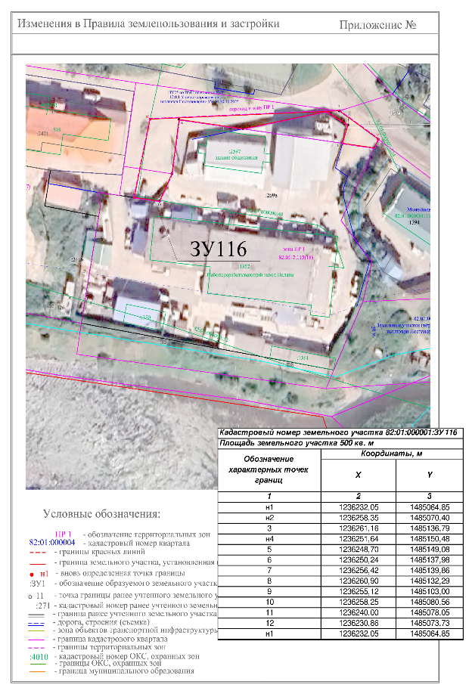

Приложение 2
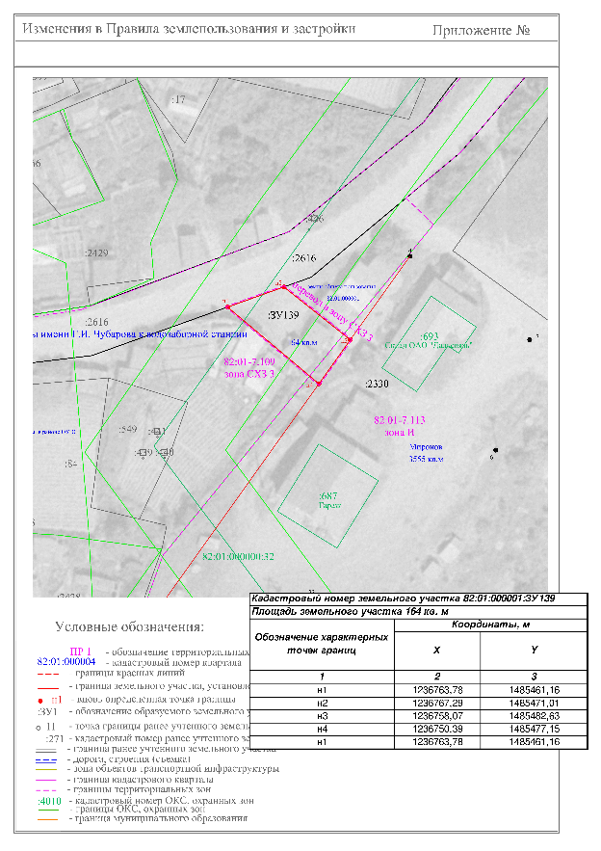

Приложение 3

